**การส่งเสริมและบริหารจัดการองค์กรปกครองส่วนท้องถิ่นให้เป็นองค์กรสุขภาวะ (Happy Workplace)**

2. Happy Society การส่งเสริมให้เกิดความสามัคคีในองค์กร

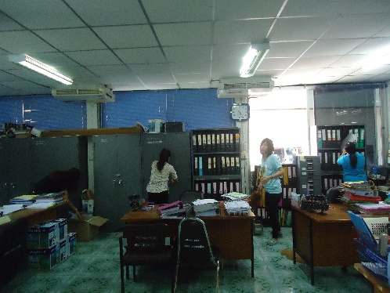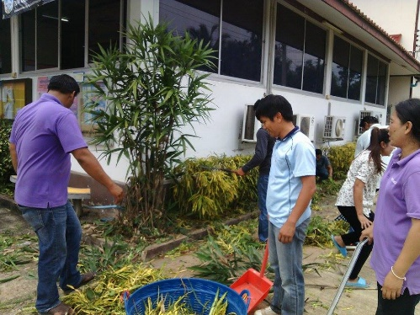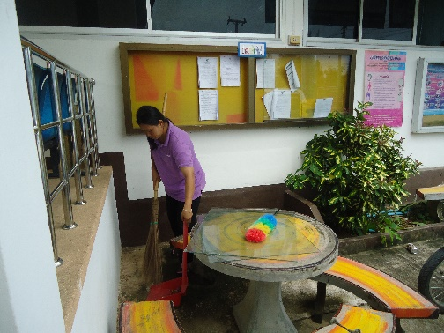 - กิจกรรม 5 ส.

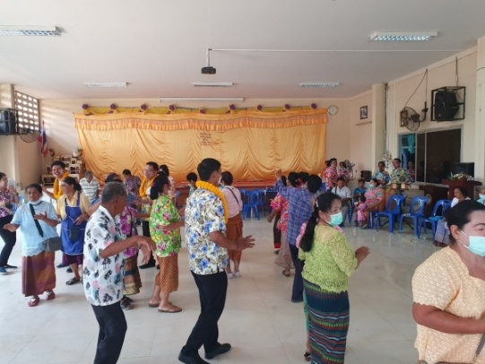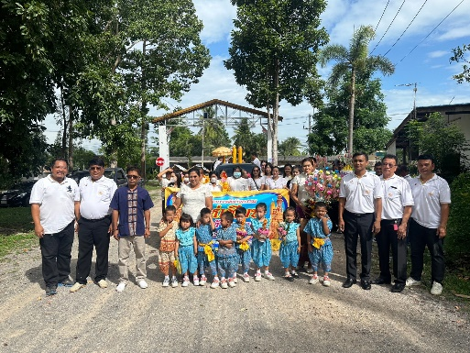 - กิจกรรมงานประเพณี

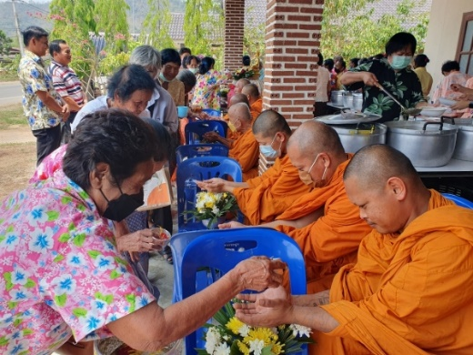

* กิจกรรมแข่งขันกีฬาสร้างความสามัคคี

